1. **2015/10/24 Json返回数据格式规定**

返回的JSON数据格式，请以下面格式Content中放返回的数据，数组用[]，非数组用{}

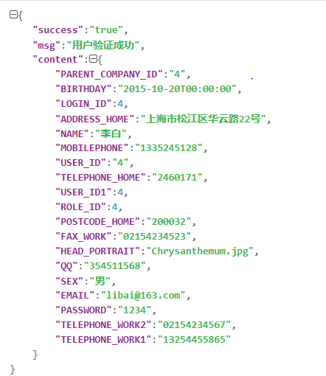

1. **2015/10/24接口说明规范**

接口名称 updatePwd

功能 修改密码

地址 ttp://61.129.51.174:8089/api/values/updatePwd

传入参数 {"USER_ID", "4"},{"NAME","李白"},{"password","123"}

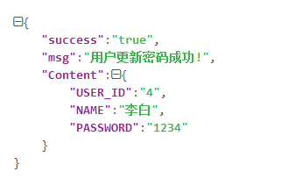

返回数据

|  |  |
| --- | --- |
| 字段名 | 描述 |
| USER_ID | 编号 |
| NAME | 名字 |
| password | 密码 |

1. **2015/11/14 ICON图标大小**

以下7 个图标大小为 86*86

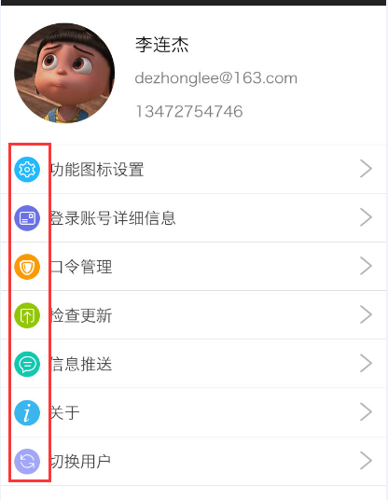

图标大小为 144*144

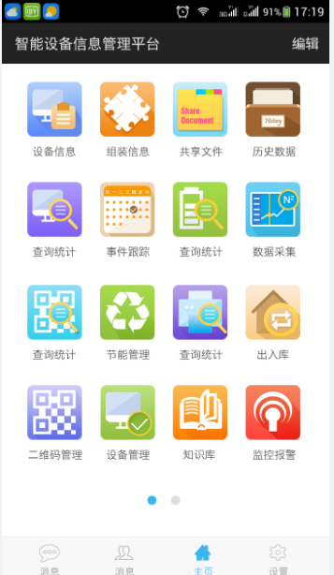

图标大小120*120 和 144*144 两种规格

